1.Rata-Rata nilai

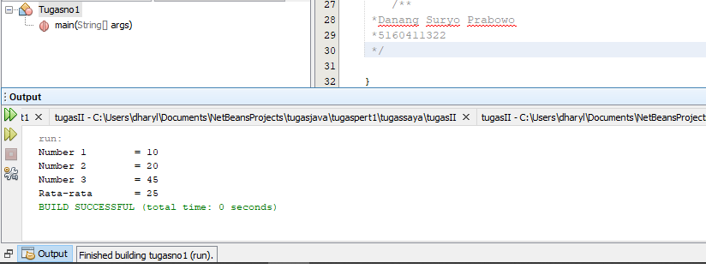

2.Nilai Tertinggi

